高雄市110年度第40屆國民中小學科學園遊會鳳西國中
《雷神槌不槌》成果報告書
學校名稱 | 高雄市鳳西國中
活動名稱 | 雷神槌不槌
執行期間 | 110年10月25日
執行地點 | 鳳西國中理化實驗室 | 參與人數 | 全班
指導老師 | 王冠東 | 連絡電話 | 0956-119818
- 活動主旨：藉由家政食材(玉米粉)的調理過程中,發現(自然科學)(理化)科的(水溶液)配置比例關係,引領學生探究(非牛頓流體)現象的觀察,學習如何在日常生活中發現神奇奧妙的科學環境,進而誘導孩子能在自我摸索中有所發現,有所獲得,提升學生自我探究科學的素養能力！

- 活動器材：家政食材(玉米粉:20公斤,<分成四組>,<每組:5公斤>)
家政廚具(鍋鏟：4把)
家政工具(透明收納盒:4箱)
生活科技工具(木槌:4支)
日常生活用品(量杯:4個)

- 活動內容(過程):藉由抽籤分組,各予以不同比例的配置水溶液的任務,讓孩子自
我摸索(親自動手做)的氛圍之下,體驗大自然科學的奧妙神奇之處!(片尾)分組(檢查作品,驗收成果)中讓不同組別的孩子親自體驗不同組別的比例,是否有符合(非牛頓流體)的現象,從而理解不同比例的水溶液竟有如此神奇奧妙的現象!

- 活動啟示(或原理探討):簡易的實驗過程中,讓孩子自我探索到(非牛頓流體)的現
象,從而慢慢引導孩子們未來可能會在二年級學習到(自然科學領域)(理化科)的(水溶液)單元內容!

- 結合課程範圍：一年級(家政)科食材的準備,結合一年級(生活科技)科手工具的
使用,探索到二年級(自然科學)(理化科)的(水溶液)單元,培養孩子(跨領域)學習的能力,增進科學素養的思考與探究的精神!

- 參考資料:

(1)「輕功水上飄」，真的能辦到嗎？流言追追追-【實驗精華片段】

https://www.youtube.com/watch?v=ALBAcjJPJGY

(2) 「非牛頓流體」

【中央大學】物理演示實驗－非牛頓流體(Non-Newtonian fluid )

https://www.youtube.com/watch?v=B6sqBeBeO0s

(3) 「非牛頓流體」

維基百科 https://zh.wikipedia.org/wiki/%E9%9D%9E%E7%89%9B%E9%A0%93%E6%B5%81%E9%AB%94
- 附件資料(活動照片):
活動照片一：從家政廚具(鍋鏟)撈取(玉米粉水溶液)時,充滿好奇的觀察中
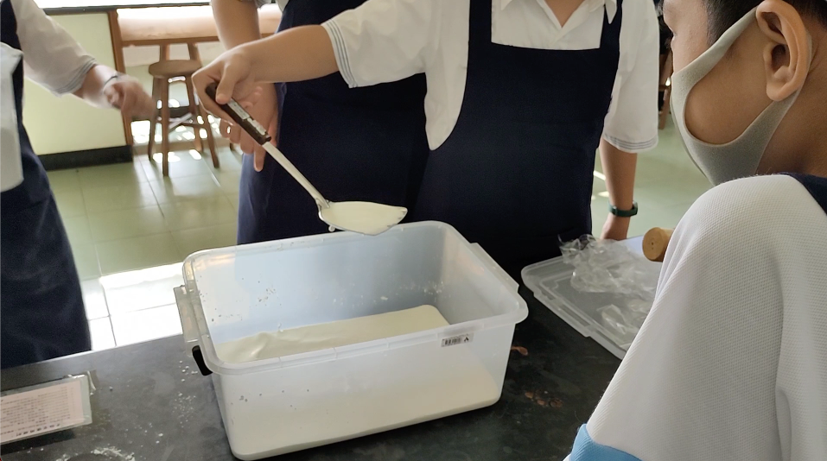

活動照片二：使用(生活科技科)手工具(木槌)檢查(成功)的作品中
